第四次课：广义相对论
学习引导
有人认为阿尔伯特·爱因斯坦的物理学成就至少配得上5个诺贝尔奖：
（1）光电效应（1921年诺贝尔物理学奖）；
（2）狭义相对论；
（3）质能方程：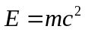；
（4）布朗运动；
（5）广义相对论。
爱因斯坦最得意的还是广义相对论，他说“如果我没有发现狭义相对论，5年之内必有人发现它。如果我没有发现广义相对论，50年之内必无人发现它。”
在第四次课里，我们将研究广义相对论的初步内容。在第一部分中，我们首先将从物理学思辨的角度看到狭义相对论与牛顿万有引力理论之间的矛盾，为了解决二者的矛盾，爱因斯坦凭借其卓越的物理直觉意识到了“引力的实质是时空的弯曲”。同时我们还将从数学思辨的角度，非常自然的将闵可夫斯基时空推广到弯曲时空：流形，实现了数学和物理学的殊途同归。在第二部分中，我们类比于牛顿引力论的基本方程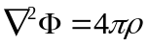得到了爱因斯坦场方程，并利用场方程的史瓦西真空解来研究黑洞。从中体会到在探索宇宙奥秘征程中人类理性的光辉！
一、主要问题
1. 广义相对性原理解读。
2. 引力。
3. 爱因斯坦场方程。
二、预习阅读导引
1. 课本第30-37页
2. 广义相对论的物理学思想
（节选自 梁灿彬：《从零学相对论》第64-70页）
第四次课：广义相对论 课后作业
姓名 | 陈扬 | 组别 | 6 |  | 序号 | 6
上课日期 | 周一1011 | 上课地点 | 5201 |  | 专业  年级 | 17政治学与行政学
学号 | 17150011001 | 学院 | 法政学院 |  | 专业  年级 | 17政治学与行政学
一、反思日志
描述今日课程学习的内容 |  |  |  | 反思与自我提问
- 相对论基本原理  - 思想实验  水滴实验  牛顿水桶实验  爱因斯坦电梯实验  - 闵可夫斯基时空观  - 牛顿时空观  - 时空观的惯性运动  - 黎曼几何  欧几里得几何  罗巴切夫几何  - 希尔伯特与场方程  - 三大实验及验证  - 广义相对论的理论原理有两个：1、等效原理，不过这个等效原理分了两个，一个是弱等效原理(应该是爱因斯坦一开始提出的那个)，即惯性质量和引力质量相等；还有个是强等效原理，是说受到相同大小的引力或者惯性力，观察到的物理现象都是一样的。2、广义相对论原理，即在任何参考系中，物理定律的形式都一样。  - 根本就是这两个理论，但是我学习广义相对论（GR，General Relativity）的过程却不是这样的。我说下我学习的过程：  - 第一部分是学习狭义相对论空间（SR，Special Relativity，Minkowski空间）的理论，学会度规(-1,1,1,1)、洛伦兹变换，然后再深入了解世界线(Worldline)、光锥(light cone)、类时间隔(time-like separated)、类空间隔(space-like separated)、类光间隔(null-like separated)这些概念的数学表述和它具体的物理意义，建立起时空是紧密联系的概念，这个其实以前学SR的时候学过，但是概念的建立没那么深刻，没有引入度规。再开始学基础的矢量、张量概念，坐标变换等等。不过这里提一点，这个矢量不是我们以前学习矢量的简单的概念，它从空间的切线(tangent vector) 开始讲，然后由全部的切矢量构成了切矢量空间，这个才是矢量场，然后再张量什么的。。。  - 第二部分学习黎曼几何的一些基础，准确的说是流形(Manifold)，学习矢量(Vector)、赝矢量(或者对偶矢量，dual Vector)，张量(Tensor)，度规，以及一些张量矢量的性质计算神马的，还有本地惯性坐标系的存在(Local initial coordinate)，进而引入测地线(Geodesic)及其计算和意义。这章比较烦，流形要从集合开始讲，神马开闭集的，在引入到连续的局域平坦的流形；最讨厌的是还是矢量这东西的概念，前面在SR里就够不爽了，在流形(不平坦的空间)就更烦了，而它还是所有东西的基础，诶诶。。另外，那个测地线超级重要，就像我们平坦的空间里的直线一样，后面各种算都需要它，当然它的严格定义又要和切矢量的平行变换联系起来，不讲了。。  - 第三部分开始学习曲面，就是利用第二部分建立的那些流形概念，引入Christoffel symbols，再引入黎曼张量(Riemann curvature)，这个关键是曲面空间里的求导要变成协变微分，就出来了Christoffel symbols，然后由于协变微分的不対易性（就是交换微分顺序，结果就变了），得到了黎曼张量。然后就是一些学习怎么去计算推导公式，学会用测地线方程算Christoffel symbols神马的，各种计算烦从这里开始！！比如算4维球面的黎曼张量，我靠，不考虑对称性有4*4*4*4个分量啊（考虑了还有20个），算死你不偿命！！然后再由黎曼张量得到里奇张量(Ricci tensor，是黎曼张量的缩并)，再得到里奇标量(Ricci Scaler)，终于出来个人样了，这东东是0表示时空是平的。最后在引入了由对称性的得到的矢量：Killing Vector，呃，比如平的空间的X轴、Y轴、Z轴单位矢量这种，平移不变嘛，还有球的三根轴心，有旋转不变，这些都是Killing Vector，反正说明对称性的。。  - 第四部分：嗷，到这里准备才算做完，开始讲广义相对论了，通过弱引力场的近似(就是牛顿的那个万有引力场)和在低速下的广相要统一，然后计算出了那个超有名的爱因斯坦方程，里面包括了里奇张量、里奇标量、度规和万有引力常数、能量张量的关系。呃，打不出来，你搜下吧，到处有的。。里奇的用R表示，能量张量是T。。其实这个东东基本是不能算的，太麻烦了，就是好看而已。然后简单的说明一下重要的定理，比如真空(Vocuum)要膨胀啊什么的。。对了，里面的流体概念很重要，它要建立能量张量的，比如现在说的一些什么暗能量暗物质，都是某一种假想的能量张量。里面还有各种限定下的原理，比如Dominant energy condition (DEC)，Null energy condition (NEC)，WEC(week energy condition)，SEC(strong energy condition)、NDEC什么的，看意思大概也能明白要说什么，就是不容易想清楚。  - 第五部分开始讲史瓦兹旭尔度规(Schwarzschild metric)，那个静止球对称引力场下的度规，进而进行一些计算（都是第三部分的知识啦），利用测地线方程，比如计算下水星进动（这个应该听过吧），还有黑洞旁边的一些情况，比如那个什么视界半径，靠近黑洞的性质什么的，还挺有意思的，终于开始有点应用了。其实我到现在做加速的问题，都是去假想一个引力场，然后去算的，这个是等效原理，不过这个好像上课也没怎么讲。  - 第六部分是宇宙学，利用时空的观念考虑宇宙的演化，比如说的宇宙学红移(这个就是宇宙在膨胀，光传播的时候产生了红移，和多普勒红移的本质是不一样的），比如计算一个物质为主的宇宙或者辐射为主的宇宙会怎么演化，会不会最后膨胀了又塌缩回去啊，也还不算无聊吧。  - 我学的就这么多，一学期的课而已，很多也一知半解的 T T  总结到位  90 |  |  |  | 广义时空观和狭义时空观的不同是什么？两者的统一是在哪？广义相对论和量子力学的矛盾在那了？
1. 计算题（参考难度：中等）（40分）
如下图所示，设有两个坐标系：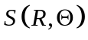为惯性系，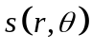为随转盘转动的非惯性系，令两个坐标面重合。当s与S相对静止时，调整好一系列的标准钟与标准尺，分配到s与S各点上。当s系匀速转动起来以后，在s面与S面上划两个完全重合的半径为R的圆周。
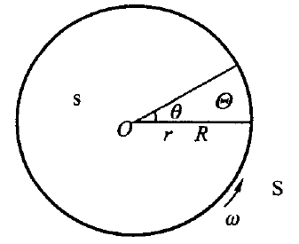
- 惯性系S系中观测者用标准尺测量的圆周长和半径之比为多少？

（2）非惯性系s系中观测者的测量结果无法事先知道，从S系来观测s系中的测量过程。若s系转动角速度为，求s系中测量的圆周长和半径之比为多少？
解：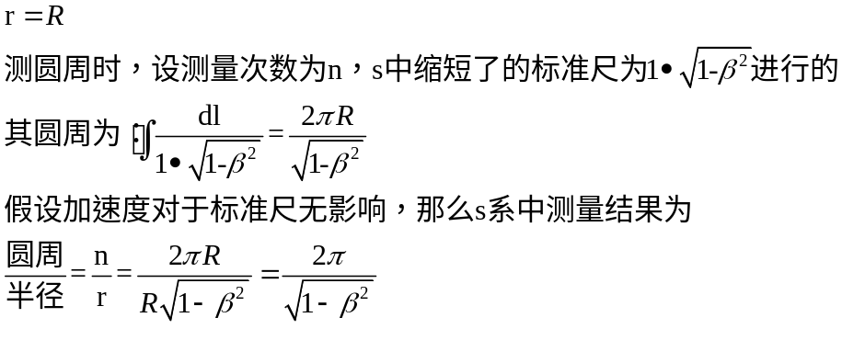
- 根据（2）中的结论，请问：s系中的几何是欧几里得几何吗？若不是欧氏几何，请说明是哪种几何？
因为（2）中结论＞ 所以不是欧几里得几何 是罗巴切夫几何

答案准确思路清晰
40分
2. 论述题（参考难度：简单）（60分）
观看2015年第87届奥斯卡金像奖多项提名影片《星际穿越》，选2个你印象最深、并具狭义（广义）相对论背景的情节。
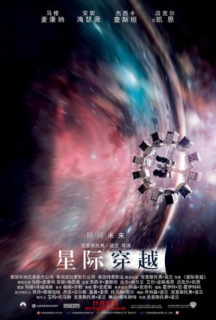
- 分析其中的物理规律。
答：1.星际巨浪 规律：如果一个天体和他的卫星组成一个系统，那么这个卫星面对这个天体的那一面收到的引力就会比背对天体的那一面受到的引力大，因此这个天体就感受到了一个拉伸的力，这就是潮汐力
2.虫洞 物理学中假想的一种天体，能从更高维度连接两个遥远的空间点，可以是人类突破光速的临界，进行超远距离宇宙航行，
（2）从物理学的角度看，影片中该情节设计是否合理？如果你是导演，有更好的情节设计方案吗？
我觉得很合理，在现在物理学研究还集中在第三第四维度的时候，就将神奇的第五维度通过电影引入给我们。

极早期宇宙[编辑]
- 科学主题
虽然大爆炸理论看起来可以解释从秒钟开始的早期热宇宙，它却面临着许多困难。其中之一是现今的粒子物理理论不能为宇宙的平坦性、均匀型和各向齐性（参阅宇宙学原理）提供一个令人满意的答案。另外，大统一模型预言了宇宙中有磁单极，它们也没有被观察到。宇宙暴胀解决了这些问题。它的物理模型虽然很简单，但是却没有被粒子物理所证实，其主要困难在于如何调和它和量子场论的矛盾。一些宇宙学家认为弦理论和膜宇宙学能为解决宇宙学原理提供另一方案。
宇宙学的另一主要问题是解释为什么粒子要多于反粒子。X射线观测表明宇宙并不是由物质和反物质的区域组成的。它的主要组成是物质。这个问题称为重子不对称性，解释这种现象的理论被称为重子产生。重子产生理论是由萨哈罗夫于1967年提出的，它的必要条件中包括物质和反物质间的电荷-宇称对称性的破缺。粒子加速器只观测到很小的电荷-宇称对称破坏，不能解释宇宙的重子不对称性。宇宙学家和粒子物理学家希望能发现电荷-宇称破坏的其它来源。
重子产生和宇宙暴胀都与粒子物理有密切的联系。这些问题的解决答案可能会产生于高能理论和实验而不是于天文观察中。

太初核合成过程[编辑]
太初核合成是关于元素在早期宇宙形成的理论。当宇宙演化到大约三分钟时，它已经足够冷却，这时核聚变及核合成过程就终止了。因为大爆炸核合成过程持续的时间极为短暂，从质子和中子出发，它的主要合成成品是轻元素如氘、氦-4和锂。其它元素则极为微量。（重元素主要是由星体如超新星中的核反应而形成的。）虽然在1948年伽莫夫、阿尔菲和赫尔曼就已经提出了这个理论的基本观点，由于在此理论中轻元素的丰度与早期宇宙的物理性质关系密切，它至今仍然是检验大爆炸时期物理理论的极灵敏的探针。比如，它可以用来检验等效原理、暗物质和中微子物理。

宇宙微波背景辐射[编辑]
宇宙微波背景辐射是指退耦过程（即大爆炸所产生的光辐射停止与带电离子的汤普生散射及原子第一次形成这一过程）所残余的辐射。这种辐射是由彭齐亚斯和威尔逊在1965年发现的。它具有几乎完美的2.7K黑体辐射谱，只在十万分之一内偏离各向同性。宇宙学家们可以用描写早期宇宙细微起伏演化的宇宙学微扰理论来精确地计算辐射的角度功率谱。最近的卫星（COBE和WMAP）和地面及气球（DASI，CBI和Boomerang）实验也测量了此功率谱。这些工作的目的是为了更精确地测量-冷暗物质模型的参数，同时也为了检验大爆炸模型和新物理模型的预言。例如，最近WMAP的测量就为中微子的质量提供了限制。
更新的实验的目的则是测量微波背景谱的极化。它将为微扰理论提供更多的证据，也将为宇宙暴胀和所谓的次级非各向同性（如由背景辐射和星系和星系团相互作用引起的散亚耶夫-泽尔多维奇效应和萨克斯-沃尔夫效应）提供信息。

大尺度结构的形成和演化[编辑]
理解最早和最大结构（如类星体，星系，星系团和超团）的形成和演化是宇宙学的核心课题之一。宇宙学家们研究的是一种由下至上有层次的结构形成模型。在此模型中，小物体先形成，而大的物体如超团还在形成过程中。研究宇宙中结构最直接了当的方法是普查可见的星系，从而构造一个星系的立体图像并测量物质功率谱。这就是斯隆数码巡天和2dF星系红移巡天的研究方案。
理解结构形成的一个重要工具是模拟。宇宙学家们用它来研究宇宙中物质的引力堆积和线状结构，超团和空穴的形成。因为宇宙中冷暗物质要比可见的重子物质多许多，所以大多数模拟只计入它们。这种处理对理解最大尺度的宇宙是足够了。更先进的模拟已经开始计入重子的效应，它们也开始研究星系的形成。宇宙学家们检查这些模拟是否与星系普查的结果一致。如果不一致，则研究偏差的原因。
宇宙学家还用其它互补的方法来测量宇宙遥远处的物质分布和再电离过程。这些方法包括：
- 莱曼阿尔法谱线森林。通过测量气体对遥远类星体所发射光的吸收来测量早期宇宙中中性氢原子的分布。
- 中性氢原子的21厘米吸收线也提供了灵敏的测试。
- 由于暗物质的引力透镜效应而引起的对遥远物象的扭曲，即所谓的弱透镜效应。
这些方法都将帮助宇宙学家解决第一代天体如何形成这一问题。

暗物质[编辑]
主条目：暗物质
大爆炸核形成、宇宙微波背景辐射和结构形成的研究证据表明了宇宙质量的25%是由非重子的暗物质组成的，而可见的重子物质只占宇宙质量的4%。作为星系周围晕中的一种冷的、不辐射的尘埃，暗物质的引力效应已经被了解得很透彻了，但是它的粒子物理性质还是个谜，人们从没有在实验室中观察到它们。暗物质的可能候选包括稳定的超对称粒子、大质量弱相互作用粒子（WIMP）、轴子和大质量致密晕天体（MACHO），它甚至还可能是在极小加速度下引力的修正（修正的牛顿动力学，或MOND）或膜宇宙学的一种效应。
星系中心的物理（如活动星系核，特大质量黑洞）可能会给暗物质的性质提供线索。

暗能量[编辑]
主条目：暗能量
如果宇宙是平坦的，那么必须有一种东西组成71%的宇宙密度（扣除25%的暗物质和4%的重子物质）。它被称为暗能量。这种东西不能干涉大爆炸核合成和宇宙微波背景辐射，所以它不能象重子和暗物质那样在星系周围晕环中结团。因为宇宙可能是平坦的，所以我们知道它的总质量。通过观测我们也知道宇宙中结团物质的质量比总质量远远要小，这就为暗物质的存在提供了很强的证据。1999年发现的宇宙可能在加速膨胀，这为暗能量的存在提供了证据。
除了暗物质的密度和结团性质外，我们对它一无所知。量子场论预言了一种类似暗物质但比它大120个数量级的宇宙常数。温伯格和一些弦理论家由此提出人择原理。他们认为宇宙常数如此小的原因是因为人类不能在其他大宇宙常数的世界中生存。许多人觉得这种解释很牵强。暗能量其他可能的解释包括精质（quintessence）和在大尺度下引力的修正。这些模型的核心是暗能量的状态方程，不同的理论有不同的状态方程。暗能量的本质是宇宙学中最具挑战性的问题之一。
如果我们对暗能量有更好的理解，我们可能会解开宇宙最终结局这一谜题。在现在这个宇宙时期，由暗能量引起的宇宙加速膨胀阻碍了比超团更大结构的形成。我们还不清楚这种加速膨胀会不会永久持续下去。或许它会加快，甚至它也可能会变成减速膨胀。

思考深入，理解较浅
55分
本次作业得分40+55=95分

